关于“9·18”车辆伤害一般生产安全
责任事故的调查报告

2022年9月18日15时左右，在崇明区蟠龙公路1号的上海华润大东船务工程有限公司干船坞内，徐州强泰船舶工程有限公司发生一起车辆伤害亡人事故（以下简称“9·18”事故）。
根据《中华人民共和国安全生产法》和《生产安全事故报告和调查处理条例》(国务院令第493号)及《上海市〈生产安全事故报告和调查处理条例〉的若干规定》（沪府规〔2018〕7号）,受上海市崇明区人民政府委托，成立由上海市崇明区应急管理局（以下简称区应急局）牵头，上海市公安局崇明分局、上海市崇明区总工会、上海市崇明区建设镇人民政府等单位组成的“9·18”事故调查组（以下简称事故调查组），并邀请中共上海市崇明区纪律检查委员会（上海市崇明区监察委员会）监督，开展事故调查工作。现将调查主要情况报告如下：
一、基本情况
（一）涉事单位
1.上海华润大东船务工程有限公司（以下简称华润大东公司）;负责人：余惠良；住所：上海市崇明区张网港东首。该公司为船修、机电工程的发包单位。
2.徐州强泰船舶工程有限公司（以下简称强泰船舶公司）;法定代表人：刘中明；住所：睢宁县现代农业示范区环宇西路润通路A72号。该公司为船修、机电工程的承包单位。
（二）合同签署情况
2022年8月23日，强泰船舶公司与华润大东公司签订了工程承包合同，负责船舶修理、船舶建造、海工相关配套等产品制造中的船修、机电工程事项。
二、事故经过
2022年9月18日，华润大东公司机电车间工程主管刘博斐安排强泰船舶公司总带班徐某某（死者）维修“乾风”轮船的干坞修三大件；下午15时左右，徐某某驾驶一辆编号为JD强泰的电动三轮车从机电车间出发，将维修好的油封白钢套、双联泵、高压油管等维修零件（总重量约150Kg）搬运至停靠在干船坞内的“乾风”轮船。徐某某驾驶电动三轮车从干船坞西北角的进坞通道（长约41m、宽约4.5m、坡角约22°）进入干船坞，行驶至通道与干船坞底连接处时向左转弯，由于速度过快电动三轮车发生侧翻，徐某某摔倒在干船坞底的混凝土地面上。
事故发生后，现场人员立即拨打120将徐某某送至新华医院崇明分院抢救，2022年9月23日9时08分，徐某某经抢救无效死亡，直接死亡原因为创伤性脑疝，脑干损伤，硬膜下出血。
三、人员伤亡和经济损失
（一）伤亡情况
本起事故造成1人死亡。死者：徐某某；性别：男；籍贯：安徽省阜阳市；文化程度：初中；出生年月：1976年12月07日；户籍地址：安徽省临泉县土陂乡XX村XX号；身份证号：3421221976XXXXXXXX。2022年4月1日，徐某某与强泰船舶公司签订《劳动合同》，合同期限为2022年4月1日至2023年3月31日。
（二）经济损失
本起事故造成直接经济损失约人民币130万元。
四、事故原因及性质
（一）事故原因
1.直接原因
作业人员驾驶电动三轮车转弯时速度过快导致三轮车侧翻。
2.间接原因
（1）强泰船舶公司安全生产主体责任落实不到位。作业现场安全监管缺失；对作业人员的安全教育培训流于形式，未能督促作业人员严格遵守安全生产操作规程。
（2）华润大东公司安全生产管理职责落实不到位。对承包单位的安全生产工作协调和管理不力；未在生产作业区域设置明显的安全警示标志。
（二）事故性质
经事故调查组调查认定，这是一起一般生产安全责任事故。
五、责任认定及处理建议
（一）责任单位的认定及处理
强泰船舶公司安全生产主体责任落实不到位。作业现场安全监管缺失；对作业人员的安全教育培训流于形式，未能督促作业人员严格遵守安全生产操作规程。
建议区应急局依据相关法律法规对强泰船舶公司给予行政处罚。
（二）对责任人员的责任认定及处理建议
1.徐某某，强泰船舶公司总带班。安全意识薄弱，驾驶电动三轮车速度过快，对事故发生负有责任，鉴于已在事故中死亡，建议不追究责任。
2.刘中明，强泰船舶公司法定代表人。对作业人员的安全教育培训流于形式，未能督促作业人员严格遵守安全生产操作规程，对事故发生负有责任。
建议强泰船舶公司对上述事故责任人员及其他相关人员按照企业规定给予处理，处理结果报区应急局。
3.刘博斐，华润大东公司机电车间工程主管。对作业现场安全监管不力；对作业人员的安全教育培训流于形式，未能督促作业人员严格遵守安全生产操作规程，对事故发生负有责任。
建议华润大东公司对上述事故责任人员及其他相关人员按照企业规定给予处理，处理结果报区应急局。
4.陈新良，华润大东公司机电车间主任。对业务承包单位、机电车间管理人员履职不力情况失察失管，对事故发生负有责任。
建议区应急局依据相关法律法规对陈新良给予行政处罚。
六、事故教训
针对“9·18”事故暴露出的问题，相关企业思想上要高度重视，深刻吸取事故教训，加强风险防控，抓好源头治理和事故预防，坚决杜绝类似事故发生。
（一）强泰船舶公司要切实加强安全生产管理，加强对公司员工的安全教育培训，认真落实各项规章制度和操作规程，杜绝违反电动三轮车驾驶规章制度、超载超速行驶等行为发生。要建立健全生产安全事故隐患排查治理制度，加强现场监管，采取技术、管理措施，及时发现并消除作业现场存在的事故隐患、违章作业行为。
（二）相关企业要深刻吸取事故教训，针对厂区内电动三轮车超速等现象，按照有关规程规范的要求，从风险辨识、方案制定、危险性分析、安全技术交底、防范措施落实、劳防用品配备等各个环节开展全面排查，切实做到隐患排查整改“五落实”，采取针对性措施，强化管理、堵塞漏洞，全面优化安全生产状态。
（三）相关企业要向全体人员通报该起事故的经过、原因，对全体员工进行全方位的安全意识、安全生产知识和技能的教育和培训，增强作业人员的安全生产自觉性，提高防范事故的能力；要严格落实事故“四不放过”要求，严肃处理相关责任人；要吸取事故教训，举一反三，全面细致地在单位内部组织开展事故隐患排查治理工作。

附件：1.直接经济损失明细
2.人员伤亡情况
3.事故调查组名单
4.证据卷页

“9·18”车辆伤害一般
生产安全责任事故调查组
2022年11月10日

附件1

“9·18”车辆伤害一般生产安全责任事故
直接经济损失明细

项目 | 人身伤亡后  支出的费用 | 善后处理费用 | 财产损失价值
费用 | 0 | 130万元 | 0
合计 | 壹佰叁拾万元整（130万元）

附件2

“9·18”车辆伤害一般生产安全责任事故
人员伤亡情况

姓名 | 性别 | 年龄 | 工种 | 籍贯 | 家庭  地址 | 伤害  程度
徐某某 | 男 | 45岁 | 总带班 | 安徽省 | 安徽省临泉县土陂乡XX村XX号 | 死亡
身份证号：3421221976XXXXXXXX。

附件3
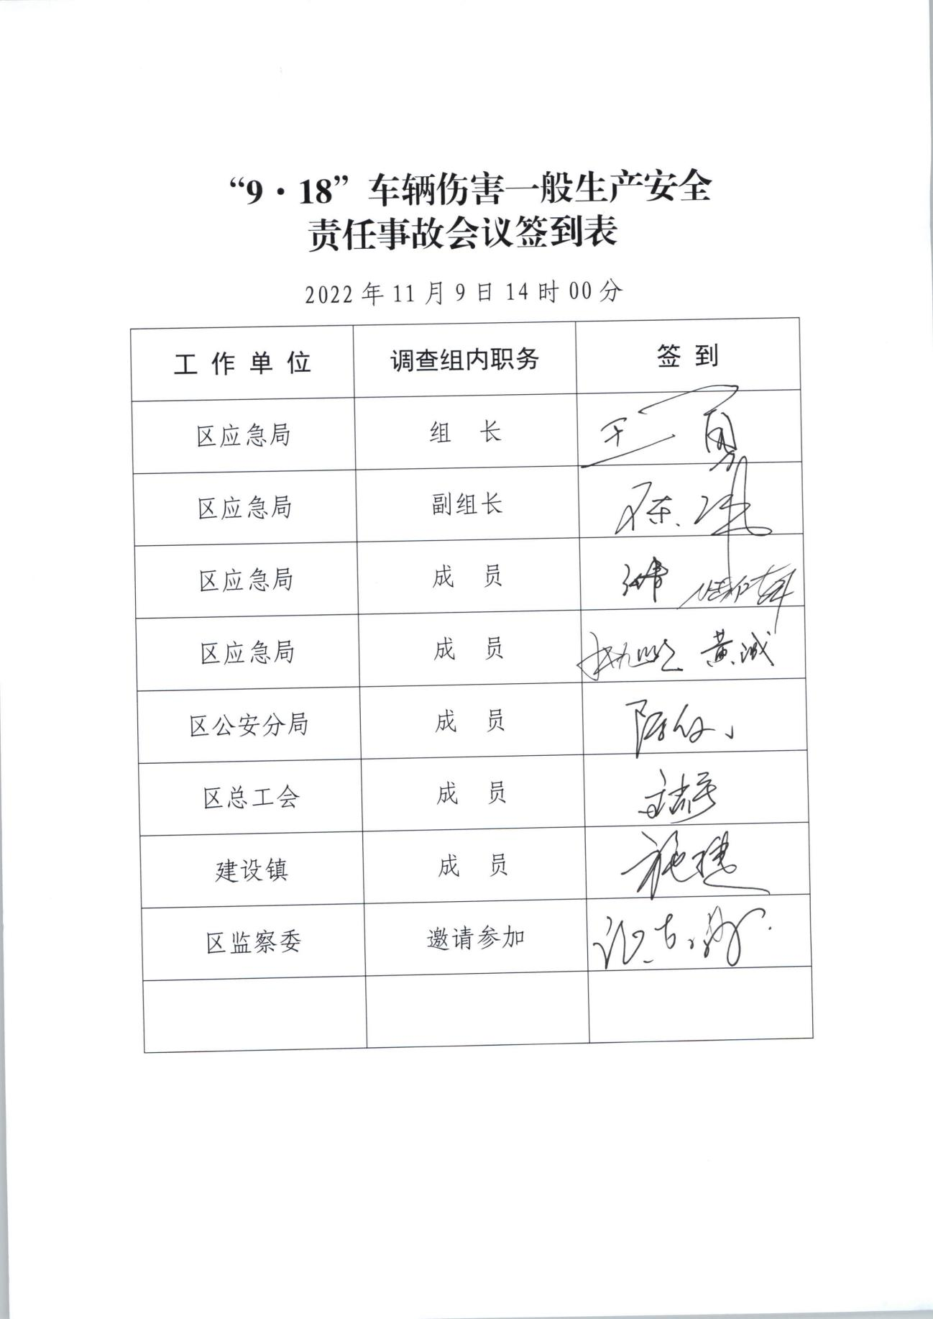
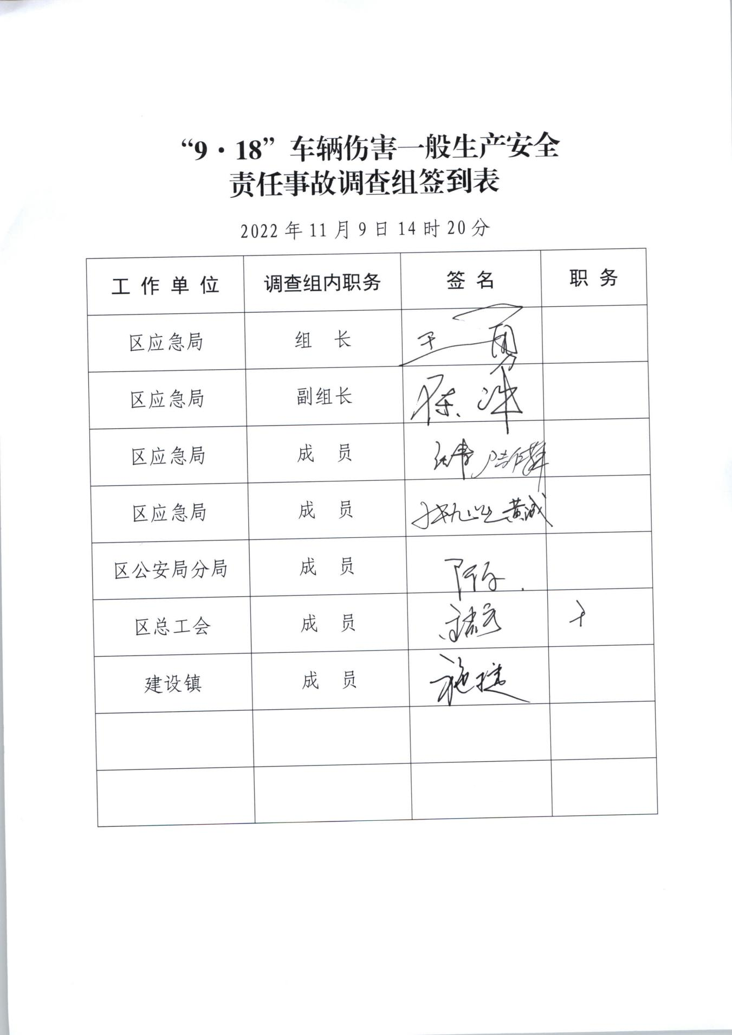
附件4
